Контрольно измерительные материалы экзамена
по МАТЕМАТИКЕ
2026 года
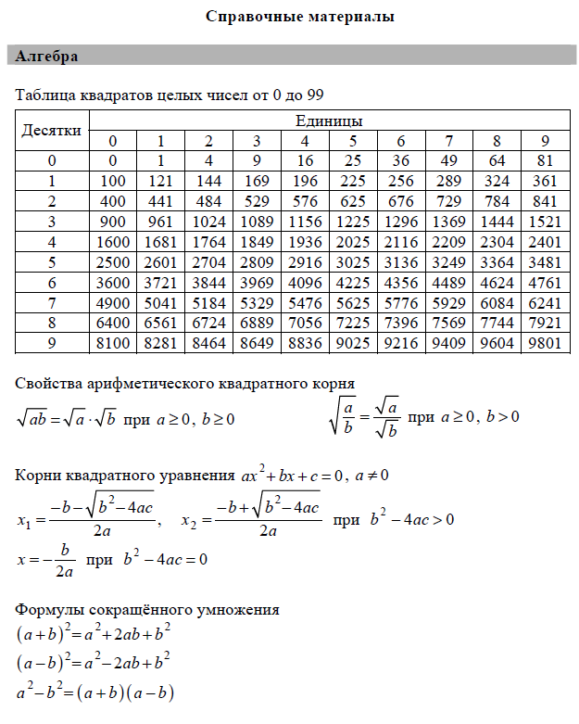
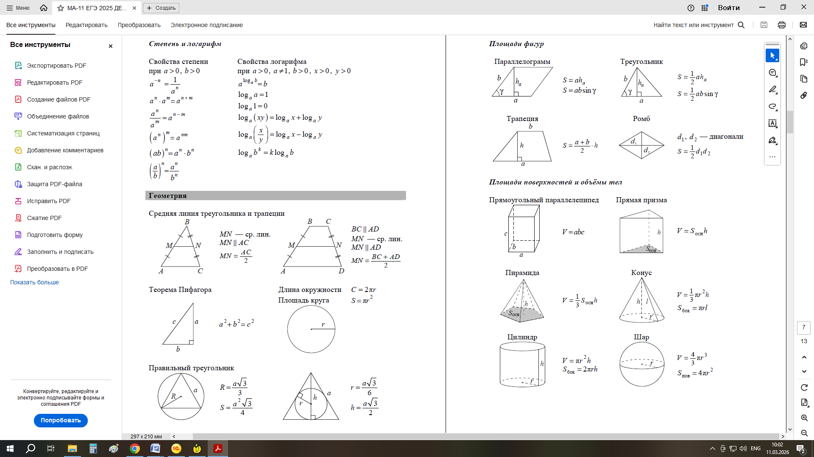

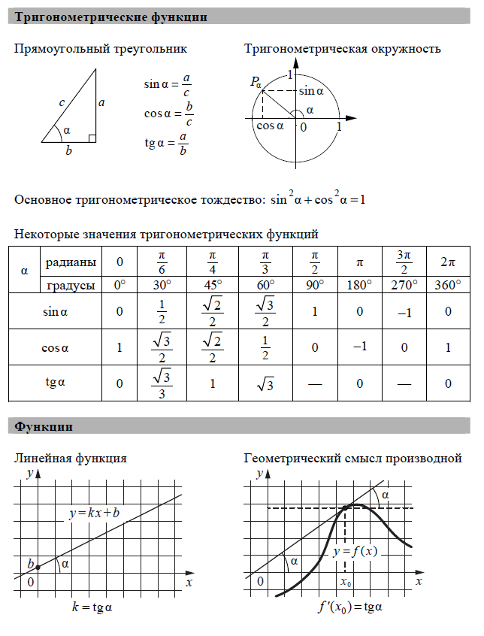

1 Простейшие текстовые задачи

Код: 13
Шоколадка стоит 25 рублей. В воскресенье в супермаркете действует специальное предложение: заплатив за три шоколадки, покупатель получает четыре (одну в подарок). Сколько шоколадок можно получить на 130 рублей в воскресенье? Ответ введите числом (на пример 2).
- ______________
Код: 14
Стоимость проездного билета на месяц составляет 655 рублей, а стоимость билета на одну поездку 25 рублей.
Аня купила проездной и сделала за месяц 47 поездкок.
На сколько рублей больше она бы потратила, если бы покупала билеты на одну поездку?
Ответ введите числом (на пример 2).
- ______________
Код: 15
В пачке 500 листов бумаги формата А4. За неделю в офисе расходуется 800 листов.
Какого наименьшего количества пачек бумаги хватит на 7 недель?
Ответ введите числом (например 2).
- _____________
Код: 16
В летнем лагере 229 детей и 28 воспитателей. В одном автобусе можно перевозить не больше 48 пассажиров.
Какое наименьшее количество таких автобусов понадобится, чтобы за один раз перевезти всех из лагеря в город?
Ответ введите числом (например 2)
- ____________

2 Сопоставление реальных объектов с их параметрами

Код: 17
Установите соответствие между величинами и их возможными значениями:
к каждому элементу первого столбца подберите соответствующий элемент из второго столбца.
время одного оборота Земли вокруг Солнца | 15 часов
золотой норматив ГТО по бегу на 100 м для девушек 16–17 лет | 1,5 часа
время в пути поезда Петрозаводск – Москва | 365 суток
длительность лекции в вузе | 15,8 секунды

Код: 26
Установите соответствие между величинами и их возможными значениями:
к каждому элементу первого столбца подберите соответствующий элемент из второго столбца.
масса грузовой машины | 12 кг
масса дождевой капли | 10 г
масса собаки | 8 т
масса грецкого ореха | 20 мг

Код: 27
Установите соответствие между величинами и их возможными значениями:
к каждому элементу первого столбца подберите соответствующий элемент из второго столбца.
рост жирафа | 68 м
толщина лезвия бритвы | 6400 км
радиус Земли | 0,08 мм
ширина футбольного поля | 500 см

Код: 28
Установите соответствие между величинами и их возможными значениями:
к каждому элементу первого столбца подберите соответствующий элемент из второго столбца.
масса новорождённого ребёнка | 18 т
масса кухонного холодильника | 15 г
масса карандаша | 38 кг
масса автобуса | 3500 г

3 Анализ графиков, диаграмм, таблиц

Код: 29
На диаграмме показана среднемесячная температура воздуха в Симферополе за каждый месяц 1988 года.
По горизонтали указаны месяцы, по вертикали — температура (в градусах Цельсия).
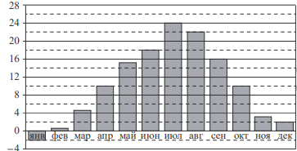
Определите по диаграмме наибольшую среднемесячную температуру в Симферополе в 1988 году.
Ответ дайте в градусах Цельсия, например -19
- _____________
Код: 30
На диаграмме показана среднемесячная температура воздуха в Симферополе за каждый месяц 1988 года.
По горизонтали указаны месяцы, по вертикали — температура (в градусах Цельсия).
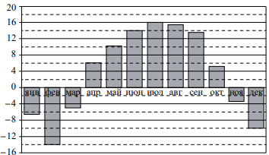
Определите по диаграмме наибольшую среднемесячную температуру в Симферополе в 1988 году.
Ответ дайте в градусах Цельсия, например -19
- ______________
Код: 31
В нескольких эстафетах, которые проводились в школе, команды показали следующие результаты:
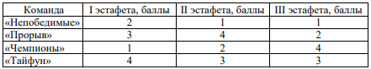
При подведении итогов для каждой команды баллы по всем эстафетам суммируются.
Побеждает команда, набравшая наибольшее количество баллов. Какое итоговое место заняла команда «Чемпионы»?
- _____________
Код: 32
На рисунке жирными точками показана цена никеля на момент закрытия биржевых торгов во все рабочие дни с 6 по 20 мая 2009 года.
По горизонтали указаны числа месяца, по вертикали — цена никеля (в долларах США) за тонну. Для наглядности жирные точки на рисунке соединены линиями.
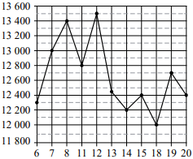
Определите по рисунку наименьшую цену никеля на момент закрытия торгов в период с 7 по 15 мая включительно.
Ответ дайте в долларах США за тонну, например 14600.
- ____________
4 Преобразование выражений, работа с формулами

Код: 33
Работа постоянного тока (в джоулях) вычисляется по формуле
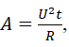
где U — напряжение (в вольтах), R — сопротивление (в омах), t — время (в секундах).
Пользуясь этой формулой, найдите A (в джоулях), если
t = 3 c, U =10 В и R=12 Ом.
Ответ введите числом (например 2).
- ____________
Код: 43
Площадь четырехугольника можно вычислить по формуле
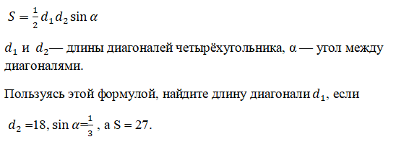
- ____________
Код: 44
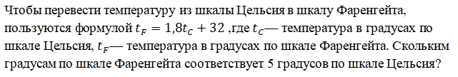
Ответ введите числом (например 2).
- ____________
Код: 45
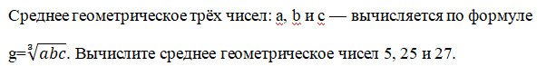
Ответ введите числом (например 2).
- ____________
5 Вероятность

Код: 34
В ящике из 50 деталей 45 стандартных. Наудачу берется 1 деталь. Вероятность, что она будет бракованной, равна…
- 0,1
- 0,3
- 0,5
- 1
Код: 35
В ящике 7 хороших и 3 перегоревших лампочек. Наудачу берут 1 лампочку. Вероятность, что она будет негодной, равна…
- 1
- 0,7
- 0,5
- 0,3
Код: 36
В ящике 45 белых и 5 черных шариков. Наудачу берется 1 шар. Вероятность, что он будет черным, равна…
- 0,1
- 0,3
- 0,5
- 1
Код: 37
В ящике 40 белых и 10 черных шариков. Наудачу берется 1 шар. Вероятность, что он будет черным, равна…
- 0,1
- 0,2
- 0,5
- 1
6 Вычисление неопределенного интеграла

Код: 38
Неопределенный интеграл 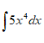 равен …
- 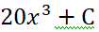
- 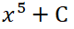
- 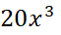
Код: 39
Неопределенный интеграл 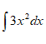 равен …
- 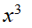
- 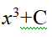
- 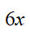
- 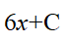
Код: 40
Неопределенный интеграл 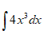 равен …
- 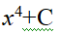
- 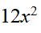
- 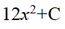
Код: 41
Неопределенный интеграл 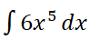 равен …
- 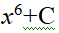
- 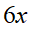
7 Нахождение производной

Код: 62
Укажите производную функции
- 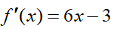
- 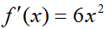
- 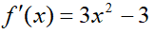
- 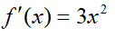
Код: 63
Укажите производную функции
- 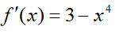
- 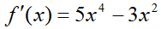
- 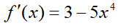
Код: 64
Укажите производную функции
- 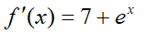
- 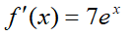
- 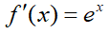
- 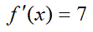
Код: 65
Вычислите производную функции 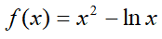 в точке
- -1
- 0
- 1
- 2
8 Вычисление определенного интергала

Код: 66
Вычислить определенный интеграл 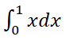
- ____________
Код: 67
Вычислить определенный интеграл 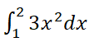
- ____________
Код: 68
Вычислить определенный интеграл 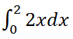
- ____________
Код: 69
Вычислить определенный интеграл 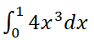
- ____________
9 Геометрические задачи

Код: 46
На рисунке изображён план местности (шаг сетки плана соответствует расстоянию 1 км на местности).
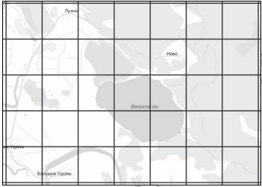
Оцените, скольким квадратным километрам равна площадь озера Великое, изображённого на плане. Ответ округлите до целого числа.
- ___________
Код: 50
План местности разбит на клетки. Каждая клетка обозначает квадрат 1 м на 1 м.
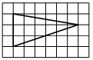
Найдите площадь участка, изображённого на плане.
Ответ дайте в квадратных метрах.
- ___________
Код: 51
На рисунке изображён план местности (шаг сетки плана соответствует расстоянию 1 км на местности).
Оцените, скольким квадратным километрам равна площадь озера Шлинцо, изображённого на плане.
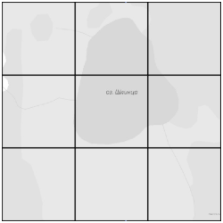
Ответ округлите до целого числа.
- _____________
Код: 52
План местности разбит на клетки. Каждая клетка обозначает квадрат 1 м ? 1 м.
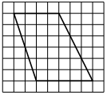
Найдите площадь участка, изображённого на плане. Ответ дайте в квадратных метрах.
- _____________
10 Расчет площадей, объемов, длин, углов

Код: 47
Дачный участок имеет форму прямоугольника, стороны которого равны 50м и 30м.
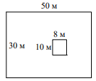
Дом, расположенный на участке, на плане также имеет форму прямоугольника, стороны которого равны 8 м и 10 м.
Найдите площадь оставшейся части участка, не занятой домом.
Ответ дайте числом, в квадратных метрах.
- ___________
Код: 53
Колесо имеет 24 спицы. Углы между любыми двумя соседними спицами равны.

Найдите величину угла (в градусах), который образуют две соседние спицы.
- ____________
Код: 54
Участок земли имеет прямоугольную форму.
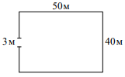
Стороны прямоугольника равны 40 м и 50 м.
Найдите длину забора (в метрах), которым нужно огородить участок, предусмотрев проезд шириной 3 м.
- ___________
Код: 55
Какой угол (в градусах) образуют минутная и часовая стрелки в 16:00?
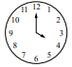
- 120
11 Расчет объемов и площадей поверхностей многогранников и
тел вращения

Код: 48
В бак, имеющий форму правильной четырёхугольной призмы со стороной основания 70 см, налита жидкость.
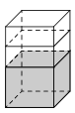
Чтобы измерить объём детали сложной формы, её полностью погружают в эту жидкость.
Найдите объём детали, если после её погружения уровень жидкости в баке поднялся на 5 см.
Ответ дайте числом в кубических сантиметрах.
- ____________
Код: 56
В бак, имеющий форму правильной четырёхугольной призмы со стороной основания 20 см, налита жидкость.
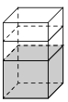
Чтобы измерить объём детали сложной формы, её полностью погружают в эту жидкость.
Найдите объём детали, если после её погружения уровень жидкости в баке поднялся на 15 см.
Ответ дайте в кубических сантиметрах.
- __________
Код: 57
От деревянной правильной треугольной призмы отпилили все вершины (см. рисунок).
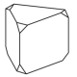
Сколько вершин у получившегося многогранника (невидимые рёбра на рисунке не изображены)?
- ___________
Код: 58
Деталь имеет форму изображённого на рисунке многогранника (все двугранные углы прямые).
Числа на рисунке обозначают длины рёбер в сантиметрах.
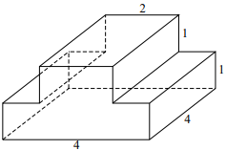
Найдите площадь поверхности этой детали.
Ответ дайте в квадратных сантиметрах.
- ___________
12 Геометрические величины для плоских фигур

Код: 49
В треугольнике ABC медиана BM перпендикулярна стороне AC.
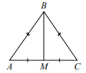
Найдите длину стороны AB, если BM =12, AC = 32.
- ___________
Код: 59
В треугольнике ABC известно, что AB = BC = 15, AC = 18.
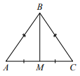
Найдите длину медианы BM.
- ___________
Код: 60
Найдите площадь прямоугольного треугольника,
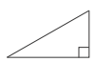
если его гипотенуза равна , а один из катетов равен 2.
- ___________
Код: 61
В равнобедренном треугольнике ABC медиана BK = 10, боковая сторона BC = 26.
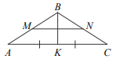
Найдите длину отрезка MN, если известно, что он соединяет середины боковых сторон.
- ____________
13 Геометрия в пространстве

Код: 74
Через точку, делящую высоту конуса в отношении 1 : 2, считая от вершины, проведена плоскость, параллельная основанию.
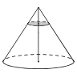
Найдите объём этого конуса, если объём конуса, отсекаемого от данного конуса проведённой плоскостью, равен 10.
Ответ введите числом (например 2).
- ____________
Код: 75
Стороны основания правильной треугольной пирамиды равны 16. А боковые рёбра равны 17.
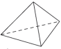
Найдите площадь боковой поверхности этой пирамиды.
Ответ введите числом (например 2).
- _____________
Код: 76
Даны два цилиндра. Радиус основания и высота первого цилиндра равны соответственно 9 и 8, а второго — 12 и 3.
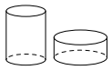
Во сколько раз площадь боковой поверхности первого цилиндра больше площади боковой поверхности второго цилиндра?
Ответ введите числом (например 2).
- ___________
Код: 77
Даны два шара с радиусами 8 и 4. Во сколько раз объём большего шара больше объёма меньшего?
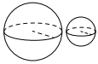
- __________
14 Вычисление и преобразование числовых выражений

Код: 78
Найдите значение выражения
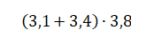
- __________
Код: 79
Найдите значение выражения
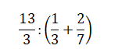
- _________
Код: 80
Найдите значение выражения
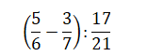
- _________
Код: 81
Найдите значение выражения
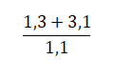
- ___________
15 Проценты, доли, пропорции

Код: 82
Держатели дисконтной карты книжного магазина получают при покупке скидку 10%. Книга стоит 330 рублей. Сколько рублей заплатит держатель дисконтной карты за эту книгу?
- __________
Код: 83
Четверть всех отдыхающих в пансионате — дети. Какой процент от всех отдыхающих составляют дети?
- ___________
Код: 84
Площадь земель фермерского хозяйства, отведённых под посадку сельскохозяйственных культур,
составляет 36 гектаров и распределена между зерновыми и овощными культурами в отношении 2 : 7 соответственно.
Сколько гектаров занимают овощные культуры?
- ___________
Код: 85
Банк начисляет на срочный вклад 14% годовых. Вкладчик положил на счёт 9000 рублей.
Сколько рублей будет на этом счёте через год, если никаких операций, кроме начисления процентов, со счётом проводиться не будет?
- ___________
16 Вычисление и преобразование выражений

Код: 86
Найдите значение выражения
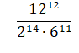
- __________
Код: 87
Найдите значение выражения
- __________
Код: 88
Найдите значение выражения
- __________
Код: 89
Найдите значение выражения
- __________
17 Уравнения

Код: 1
Найдите корень уравнения 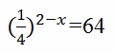
- __________
Код: 2
Найдите корень уравнения 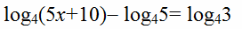
- ____________
Код: 3
Найдите корень уравнения 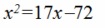
- ____________
Код: 4
Найдите корень уравнения 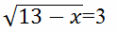
- ____________
18 Координатная прямая

Код: 5
На координатной прямой отмечены точки A, B, C и D.
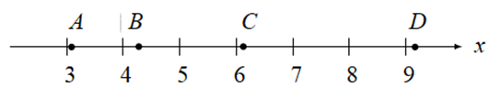
Каждой точке соответствует одно из чисел из правого столбца. Установите соответствие между указанными точками и числами.
A | 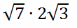
B | 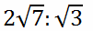
C | 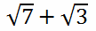
D | 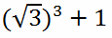

Код: 6
Каждому из четырех неравенств в левом столбце соответствует одно из решений в правом столбце.
Установите соответствие между неравенствами и их решениями.
 | 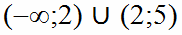
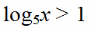 | 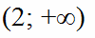
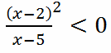 | 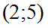
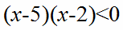 | 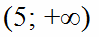

Код: 7
На координатной прямой отмечены точки A, B, C и D.
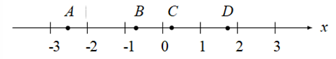
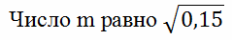
Каждой из четырех точек в левом столбце соответствует число, которое является её координатой.
Установите соответствие между указанными точками и числами.
A
B
C | 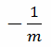
D | 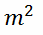

Код: 8
Каждому из четырёх неравенств в левом столбце соответствует одно из решений в правом столбце.
Установите соответствие между неравенствами и их решениями.
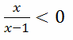 | 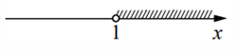
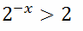 | 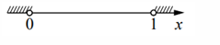
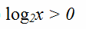 | 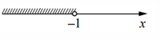
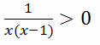 | 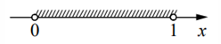

19 Вычисление площади криволинейной трапеции

Код: 73
Площадь заштрихованной фигуры вычисляется по формуле…
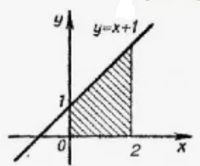
- 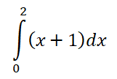
- 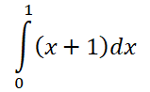
- 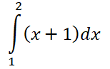
- 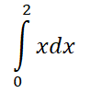
Код: 70
Площадь заштрихованной фигуры вычисляется по формуле…
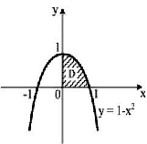
- 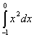
- 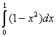
- 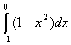
- 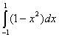
Код: 71
Площадь заштрихованной фигуры вычисляется по формуле…
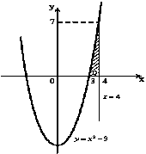
- 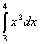
- 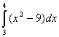
- 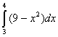
- 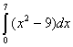
Код: 72
Площадь заштрихованной фигуры вычисляется по формуле…
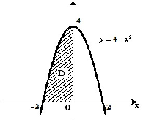
- 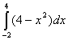
- 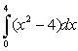
- 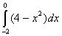
- 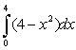
20 Задачи на проценты, расстояния

Код: 9
Два человека одновременно отправляются из одного дома на прогулку до опушки леса, находящейся в 4,5 км от дома.
Один идёт со скоростью 4 км/ч, а другой ? со скоростью 5 км/ч. Дойдя до опушки, второй с той же скоростью возвращается обратно.
На каком расстоянии от дома пройдёт их встреча? Ответ дайте в километрах.
- _________
Код: 10
Смешали 8 литров 15-процентного раствора вещества с 12 литрами 40-процентного раствора этого же вещества.
Сколько процентов составляет концентрация получившегося раствора?
- _________
Код: 11
Первую треть пути автомобиль ехал со скоростью 60 км/ч, вторую треть - со скоростью 100 км/ч, а последнюю - со скоростью 30 км/ч.
Найдите среднюю скорость автомобиля на протяжении всего пути. Ответ дайте в км/ч.
- ________
Код: 12
Расстояние между городами А и B равно 610 км.
Из города А в город B со скоростью 50 км/ч выехал первый автомобиль,
а через час после этого навстречу ему из города B выехал со скоростью 90 км/ч второй автомобиль.
На каком расстоянии от города А автомобили встретятся? Ответ дайте в километрах.
- ________
21 Логическая задача

Код: 18
Список заданий викторины состоял из 33 вопросов. За каждый правильный ответ ученик получал 7 очков,
за неправильный ответ с него списывали 13 очков, а при отсутствии ответа давали 0 очков.
Сколько верных ответов дал ученик, набравший 56 очков, если известно, что по крайней мере один раз он ошибся?
Ответ введите числом (например 2).
- ________
Код: 19
Прямоугольник разбит на четыре меньших прямоугольника двумя прямолинейными разрезами.
Периметры трёх из них, начиная с левого верхнего и далее по часовой стрелке, равны 24, 28 и 16.
Найдите периметр четвёртого прямоугольника.
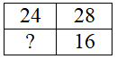
Ответ введите числом (например 2).
- ________
Код: 20
В доме всего девятнадцать квартир с номерами от 1 до 19. В каждой квартире живёт не меньше одного и не больше трёх человек.
В квартирах с 1-й по 12-ю включительно живёт суммарно 16 человек, а в квартирах с 9-й по 19-ю включительно живёт суммарно 29 человек.
Сколько всего человек живёт в этом доме?
Ответ введите числом (например 2).
- _________
Код: 21
В таблице три столбца и несколько строк. В каждую клетку таблицы вписали по натуральному числу так,
что сумма всех чисел в первом столбце равна 137, во втором — 160, в третьем — 185, а сумма чисел в каждой строке больше 24, но меньше 27.
Сколько всего строк в таблице?
Ответ введите числом (например 2).
- __________
Профили тестирования
Профиль 1
Параметры
Выбор вопросов | - По 1 из каждого раздела  - Перемешивать вопросы
Ограничение времени | 180 мин.
Вид экрана тестируемого | - Разрешить обзор вопросов
Модификаторы
  Перемешивание вариантов ответов
Результаты
Общая информация | - Оценка  - Сумма набранных баллов
Шкала оценок
Нижняя граница, % | Оценка
0–6 баллов | 2
7–11 баллов | 3
12–16 баллов | 4
17–21 балл | 5

